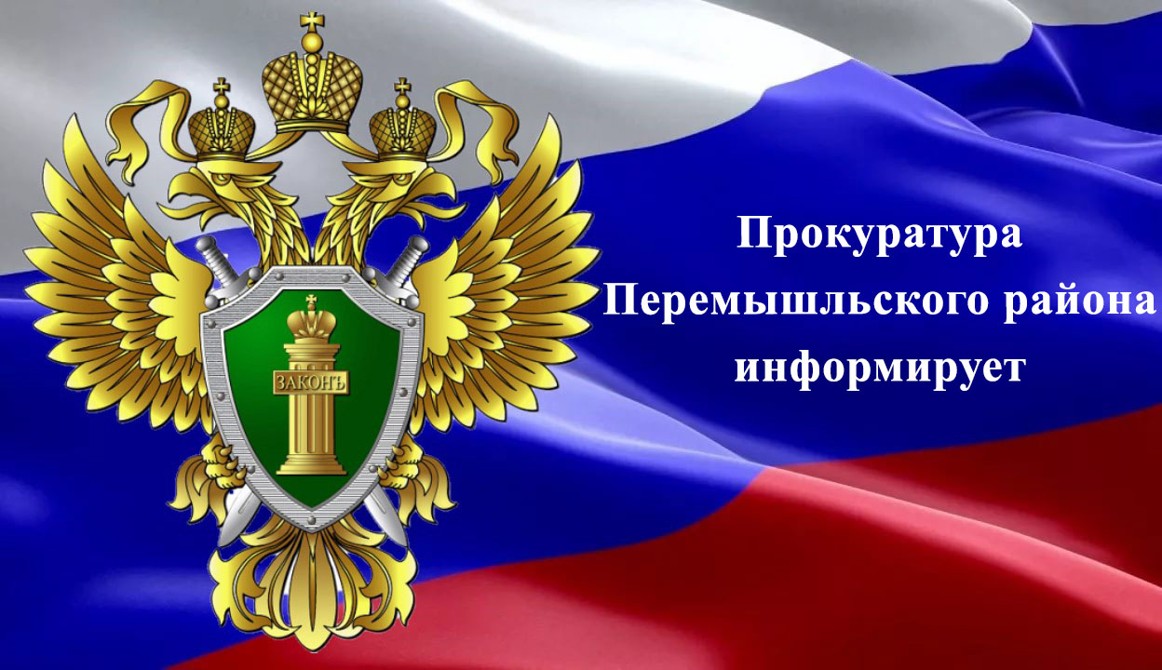

***Новое в законодательстве***

***О дополнительных мерах социальной поддержки инвалидам, участникам Великой Отечественной войны в связи с предстоящей***

***80-й годовщиной Победы***

Указом Президента Российской Федерации от 15 января 2025 года № 15 определены категории граждан, которым полагается единовременная выплата, а также установлен размер таких выплат.

Единовременную выплату в размере 80 000 рублей получат:

- инвалиды Великой Отечественной войны;

- ветераны Великой Отечественной войны;

- бывшие несовершеннолетние узники концлагерей, гетто и других мест принудительного содержания, созданных фашистами и их союзниками в период Второй мировой войны;

- вдовы (вдовцы) военнослужащих, погибших в период войны с Финляндией, Великой Отечественной войны, войны с Японией;

- вдовы (вдовцы) умерших инвалидов Великой Отечественной войны и участников Великой Отечественной войны.

Единовременную выплату в размере 55 000 рублей получат:

- ветераны Великой Отечественной войны из числа лиц, проработавших в тылу в период с 22 июня 1941 года по 9 мая 1945 года не менее шести месяцев, исключая период работы на временно оккупированных территориях СССР;

- ветераны Великой Отечественной войны из числа лиц, награжденных орденами или медалями СССР за самоотверженный труд в период Великой Отечественной войны;

- бывшие совершеннолетние узники нацистских концлагерей, тюрем и гетто.

Единовременная выплата будет осуществлена в апреле – мае 2025 года.

Законом Калужской области от 17 января 2025 года № 596-ОЗ установлена дополнительная мера социальной поддержки ветеранам Великой Отечественной войны и инвалиды Великой Отечественной войны, проживающих на территории Калужской области.

В преддверии празднования 80-й годовщины Великой Победы граждане обозначенных категорий получат выплату в размере 1 000 000 рублей.

***О дополнительных мерах поддержки будущим мамам и молодым семьям, проживающим в Калужской области***

Женщины, являющиеся гражданами Российской Федерации, обучающиеся по очной форме обучения, ставшие начиная с 1 января 2025 года на учет в медицинских организациях области по беременности, получат дополнительную меру социальной поддержки в виде единовременной выплаты в размере 100 000 рублей.

Молодые семьи* при рождении третьего или последующего ребенка начиная с 1 января 2025 года, при условии, что все члены семьи являются гражданами Российской Федерации и постоянно или преимущественно проживают на территории Калужской области, получат единовременную выплату в размере 300 000 рублей.

Указанные выплаты установлены Законом Калужской области от 23 января 2024 года № 582-ОЗ, начавшим свое действие с 1 января 2025 года

*Молодая семья – лица, состоящие в зарегистрированном в органах ЗАГС браке, в том числе воспитывающие ребенка (детей), либо лицо, являющееся единственным родителем (усыновителем) ребенка (детей), в возрасте до 35 лет включительно.*

***Фонд пенсионного и социального страхования Российской Федерации разъяснил, как будет выплачиваться единое пособие на детей и беременных женщин в 2025 году***

Так, с 1 января 2025 года для получения ежемесячного пособия в связи с рождением и воспитанием ребенка минимальный доход каждого трудоспособного члена семьи должен составлять не менее 4 минимальных размера труда, то есть не менее 89 760, 12 руб., за 12 месяцев.

Требования к минимальному доходу смягчаются (уменьшается сумма), если в месяцы расчетного периода трудоспособный член семьи не работал по уважительным причинам. Например, женщина была беременна или ухаживала за ребенком или пожилым человеком.

Еще одно изменение этого года – переназначение пособия, если место жительства ребенка определено по суду. Если один из родителей уже получает выплаты на ребенка, повторное назначение пособия недопустимо. Но если у второго родителя есть решение суда о том, что место жительства ребенка определено с ним, то по заявлению этого родителя Социальный фонд прекратит выплату пособия бывшему супругу или супруге и назначить его тому родителю, с кем ребенок фактически живет ребенок.